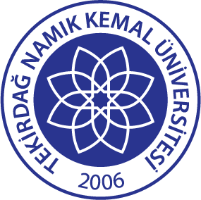

TEKİRDAĞ NAMIK KEMAL ÜNİVERSİTESİ

ENTEGRE YÖNETİM SİSTEMİ POLİTİKASI

Entegre Yönetim Sistemi (ISO 9001:2015 Kalite Yönetim Sistemi, ISO 14001:2015 Çevre Yönetim Sistemi, ISO 45001:2018 İş Sağlığı ve Güvenliği Yönetim Sistemi, ISO 27001:2013 Bilgi Güvenliği Yönetim Sistemi) standartlarına ve ilgili mevzuatlarına uyumlu olarak süreç odaklı kalite yönetimi anlayışı ile tüm süreçlerini düzenli olarak gözden geçirerek hizmet ve faaliyetlerinin sürekli iyileştirilmesini, esas almaktadır.

